ЗАТВЕРДЖУЮ:
Начальник територіального управління Державної судової адміністрації України в Івано-Франківській області
О.І. Рибак
2019 року

АНАЛІТИЧНА ДОВІДКА

за результатами перевірки
стану організації роботи апарату
Галицького районного суду
за 2017 – 2018 роки

Відповідно до статті 148, 154 Закону України «Про судоустрій і статус суддів»; п. 4 Положення про ТУ ДСА України в Івано-Франківській області, затвердженого Головою ДСА України 25.09.2015 року; наказу територіального управління від 8 лютого 2012 року №06/2 «Про затвердження порядку, плану та складу робочої групи для проведення перевірки (вивчення) стану організації роботи апаратів місцевих загальних судів області» зі змінами 12 квітня 2019 року перевірено (вивчено) організацію роботи апарату Галицького районного суду з питань, віднесених до компетенції територіального управління робочою групою у складі: Сушка В.М. – завідувача сектору з питань управління об’єктами державного майна; Подольської М.Ю. – завідувача сектору організаційного забезпечення діяльності судів та судової статистики; Твердохліба С. В. – головного спеціаліста сектору організаційного забезпечення діяльності судів та судової статистики; Сітко В.В. – головного спеціаліста по роботі з персоналом; Гринечка В. В. – заступника начальника відділу планово-фінансової діяльності, бухгалтерського обліку та звітності.
Вивчення стану організації роботи апаратів місцевих загальних судів області – важливий метод організаційного забезпечення їх діяльності. Основні завдання перевірки: забезпечення організаційної єдності функціонування судової системи; підвищення якості судочинства; забезпечення належних умов праці для суддів та працівників суду, перебування відвідувачів (у тому числі людей з обмеженими фізичними можливостями); модернізації судів та алгоритмів роботи; об’єктивної оцінки стану забезпечення діяльності кожного суду; планування роботи судів; контролю за організаційним забезпечення суду; усунення причин та умов, що негативно впливають на авторитет судової влади.
Об’єкт дослідження – стан організації роботи апарату Галицького районного суду Івано-Франківської області за 2017 – 2018 роки.
Відповідно до статті 155 Закону України «Про судоустрій і статус суддів» та Типового положення про апарат суду, погодженого рішенням Вищої ради правосуддя 17.01.2019 № 140/0/15-19 та затвердженого наказом Державної судової адміністрації України від 08.02.2019 року № 131 організаційне забезпечення роботи Галицького районного суду Івано-Франківської області здійснює його апарат, який очолює керівник апарату суду Коробчук Л. М.

ТЕХНІЧНИЙ СТАН БУДІВЛІ СУДУ

Галицький районний суд розташований за адресою: м. Галич, вул. Караїмська, 10 в двоповерховій цегляній будівлі загальною площею 455,3 м². Будинок побудований у 1974 році і на даний час перебуває у задовільному технічному стані. Первісна функціональна приналежність – побудовано для суду.
Адміністративна будівля не відповідає вимогам ДБН В.2.2-26:2010 «Будинки і споруди. Суди» (далі – ДБН) та має ряд наступних недоліків:
- недостатня площа (для суду у складі 5 суддів розрахункова площа повинна становити 880 м²;
- недостатня кількість робочих кабінетів
- відсутні нарадчі кімнати;
- відсутні кімнати для свідків, прокурорів, адвокатів та ін.
Для збільшення площі приміщення існує можливість добудови третього поверху. Для цього необхідно в першу чергу провести технічне обстеження наявної будівлі, отримати сертифікований висновок та замовити в кваліфікованої організації виготовлення робочого проекту добудови третього поверху.
У 2018 році здійснено заміну електропроводки. На даний час існує нагальна потреба у проведенні поточних ремонтів всередині усього приміщення.
Склад суду у Галицькому районному суді становить 5 штатних посад суддів, фактично працюючих – 3. У відповідності до вимог ДБН у приміщенні виділено 3 зали судових засідань з них 1 для слухання кримінальних справ.
Фото 1 Фото2
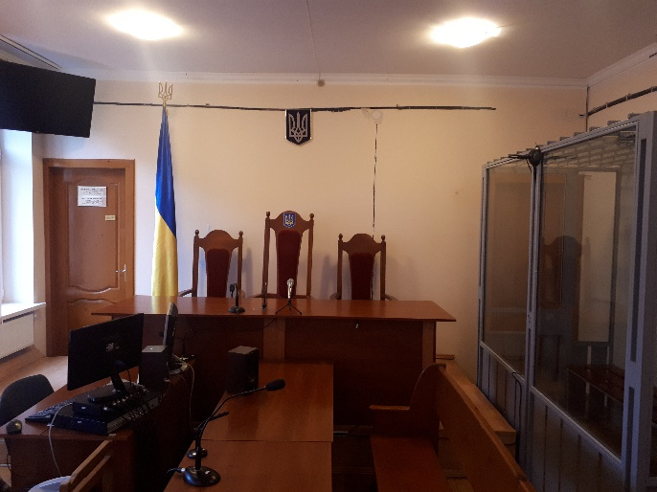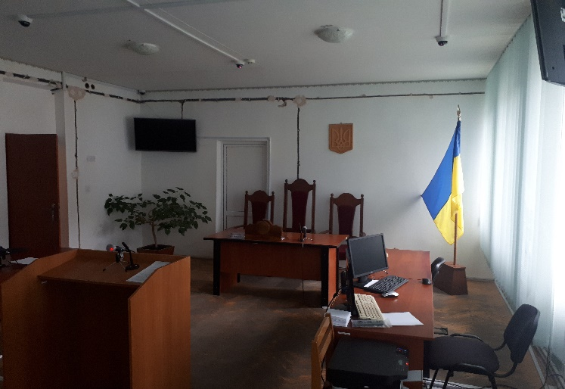
На виконання вимог Конвенції проти катувань та інших жорстоких, нелюдських або таких, що принижують гідність, видів поводження і покарання, КПК України, Перспективного плану заходів щодо приведення приміщень місцевих загальних, окружних адміністративних, господарських судів та відповідних апеляційних судів у стан, що за основними параметрами забезпечує належні умови для здійснення правосуддя на 2018 – 2020 роки, затвердженого Головою ДСА України 09.07.2018 року у Галицькому районному суді проведено заміну металевих загороджень на загородження зі спеціального захисного скла (1 кабіни). Керівником апарату суду висловлено пропозицію щодо забезпечення суду ще однією кабіною зі скла та дооблаштування залу судових засідань для слухання кримінальних справ.
В приміщенні суду встановлена система відео нагляду, відсутній вільний безпровідний доступ відвідувачів до мережі Інтернет (Wi Fi).
У будівлі на першому поверсі розташовано кімнату для конвою площею 8,0 м² та 2 камери для тримання обвинувачених (підсудних), засуджених – 7,1 м² і 1,4 м². Наявний окремий спеціальний вхід для обвинувачених (підсудних) та заїзд спеціального автотранспорту. До залу судових засідань підсудних доставляють через окремий вхід. Переносною бактерицидною лампою проводиться знезараження повітря.
Для підсудних та конвою наявні окремий санвузол з умивальником, що забезпечується милом, рушниками і туалетним папером.
Приміщення має штучне і денне освітлення, механічну вентиляцію. Проте відсутня ємкість для питної води та одноразовий посуд. Одна з камер для тримання підсудних не обладнана спеціальними дверима з замком камерного типу, що порушує вимоги ДБН та Інструкції з організації конвоювання та тримання в судах обвинувачених (підсудних), засуджених за вимогою судів, затвердженої спільним наказом Міністерства внутрішніх справ України, Міністерства юстиції України, Верховного суду України, Вищого спеціалізованого суду України з розгляду цивільних і кримінальних справ, Державної судової адміністрації України, Генеральної прокуратури України від 26.05.2015 року № 613/785/5/30/29/67/68 (далі – Інструкція з конвоювання).
Вхід до приміщення суду облаштований пандусом і кнопкою виклику (фото 3). Пандус з боків не має поручнів, їх необхідно встановити.
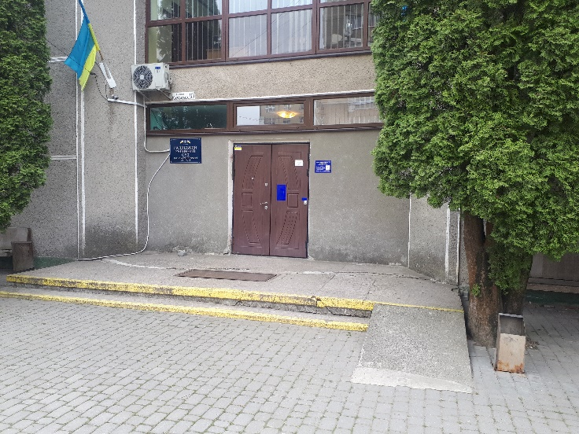
Усі необхідні вказівники дубльовані шрифтом Брайля. На сходинках у приміщенні суду нанесено маркування у вигляді контрастних жовтих смуг для орієнтації людей із вадами зору.
Відповідно до положень Конвенції про права інвалідів, ратифікованої Верховною Радою України 16.12.2009 року та національного законодавства про вільний, безперешкодний доступ до правосуддя людей з обмеженими фізичними можливостями у приміщенні Галицького районного суду права людей з інвалідністю з різними вадами опоно-рухового апарату дотримуються не у повній мірі, зокрема відсутній спеціально обладнаний санітарний вузол, переговорний пристрій біля входу.
Територіальне управління пропонує, відповідно до кошторисних призначень, постійно вживати необхідні заходи щодо приведення приміщення суду до вимог ДБН, полегшення доступу до правосуддя людей з інвалідністю та різними фізичними вадами, створення належних умов для тримання підсудних та ін.

МАТЕРІАЛЬНО-ТЕХНІЧНЕ ЗАБЕЗПЕЧЕННЯ ДІЯЛЬНОСТІ СУДУ

В ході перевірки Галицького районного суду охоплено ряд наступних напрямків.
Матеріально-відповідальна особа суду
Відповідно до Закону України «Про бухгалтерський облік та фінансову звітність в Україні» в Галицькому районному суді визначено матеріально-відповідальну особу секретаря суду консультанта суду Орловську Оксану Ігорівну.
Матеріальні цінності
Договір про повну матеріальну відповідальність працівника укладений між Галицьким районним судом та консультантом суду Орловською Оксаною Ігорівною від 05.01.2016 року.
Видача та списання матеріалів, господарських товарів, малоцінного та швидкозношуваного інвентарю проводиться згідно актів і відомостей витрат матеріалів на потреби установи з дотриманням єдиних вимог.
Придбані матеріальні цінності, господарські товари використанні належним чином та за призначенням.
На момент проведення вивчення роботи суду встановлено, що інвентарні номери присутні на всіх основних засобах.
Облік (надходження - списання) основних засобів в розрізі рахунків бухгалтерського обліку ведеться окремо, підсумовано обороти на початок року, по місяцях та на кінець року. Журнал обліку основних засобів ведеться в електронному варіанті.
Друкована продукція (марки поштові)
Облік надходження та витрат маркованої продукції в суді здійснюється відповідальною особою за реєстрацію вихідної кореспонденції суду – секретарем суду Бондар Тетяною Василівною. Марки зберігаються в сейфі у керівника апарату суду.
Акти на списання поштової кореспонденції складені належним чином.
Облік особистих речей працівників
Облік особистих речей працівників апарату суду здійснюється відповідно до Номенклатури справ Галицького районного суду.
Заяви та договори відповідального зберігання суддів та працівників апарату суду підписані, скріплені підписами осіб та гербовою печаткою суду і зберігаються у окремій папці. Ведеться реєстр укладених договорів відповідального зберігання.
Щоквартально до територіального управління надається інформація щодо укладених договорів відповідального зберігання.
Судовий збір
При проведенні перевірки по веденню обліку операцій по сплаті та поверненню судового збору, встановлено, що відповідальною особою належним чином ведуться номенклатурні справи, прошиваються і пронумеровуються.
Своєчасно здійснюється контроль щодо відповідності реквізитів, суми судового збору до пунктів ставок судового збору. В суді належним чином забезпечується контроль за надходженням та поверненням судового збору.
Інформація про реквізити для сплати судового збору при зверненні до суду розміщена на стендах в холі: платiжнi реквiзити для перерахування судового збору в гривнях та реквізити валютного рахунка для зарахування судового збору в іноземній валюті.

ОРГАНІЗАЦІЯ РОБОТИ СУДУ З ВЕДЕННЯ СУДОВОЇ СТАТИСТИКИ, ДІЛОВОДСТВА ТА АРХІВУ
Ведення обліково-статистичної звітності
За дотримання вимог складання статистичної звітності у суді відповідають: старший консультант суду Гусак Н.М., старший секретар суду Яблонь І.Б., секретарі суду Єрошенко О.І. та Яценович Г.Я. На згаданих осіб керівником апарату покладено обов'язки щодо складання звітності. Контроль за організацією роботи з ведення судової статистики здійснює голова суду згідно статті 24 Закону України «Про судоустрій і статус суддів».
Звіти в паперовій формі за 2017 та 2018 рік зберігаються в архіві суду та належно оформлені (прошиті, пронумеровані та скріплені печаткою суду).
Реєстрація та облік звернень громадян на особистому прийомі громадян

Посада | 2017 | 2018
Голова суду | 11 | 21
Керівник апарату суду | 4 | 7
Заступник керівника апарату суду | 3

Реєстрація та облік письмових звернень громадян

Роки | 2017 | 2018
Кількість звернень | 16 | 7
Реєстрація та облік звернень громадян в Галицькому районному суді здійснюється відповідно до Закону України «Про звернення громадян». На звернення громадян заведено переведення та картка реєстрації, яка відповідає вимогам Інструкції з діловодства за зверненням громадян в органах державної влади і місцевого самоврядування, об'єднання громадян на підприємствах, установах, організаціях незалежно від форм власності, в засобах масової інформації, затвердженої постановою КМУ від 14.04.1997 року №348 зі змінами.
Публічна інформація
Рік | 2017 | 2018 | Термін розгляду
Кількість звернень | 20 | 8 | 2-5 днів
Галицький районний суд як розпорядник інформації надає публічну інформацію у формі відкритих даних на запит, оприлюднює і регулярно оновлює її на веб-сайті «Судова влада України».
Фіксування судового процесу (судового засідання)
Журнал обліку видачі та повернення компакт-дисків учасникам судового засідання в Галицькому районному суді ведеться згідно додатку №1 Інструкції про порядок роботи з технічними засобами фіксування судового процесу (судового засідання) , затвердженої наказом Державної судової адміністрації України від 20.09.2012 року № 108 зі змінами та відповідає її вимогам.
В Галицькому районному суді належно ведеться журнал обліку видачі копій фонограм учасникам судового засідання (додаток №2).
Ведення автоматизованої програми «Д-3»
Вивчено ведення судового діловодства в суді у частині реєстрації вхідної кореспонденції, автоматичного розподілу судових справ. Проведено вибіркову перевірку дотримання Галицьким районним судом вимог Положення по автоматизовану систему документообігу суду, затвердженого рішенням РСУ 26.11.2010 року №30 зі змінами (далі – Положення) в комп’ютерній програмі «Д-3».
Наказами Галицького районного суду (далі – наказ суду) про визначення користувачів автоматизованої системи документообігу конкретизовано функціональні обов’язки і права користувачів в програмі «Д-3».
Інформатизація
При перевірці стану інформатизації особлива увага приділялась технічному стану комп’ютерної техніки; наявності засобів інформатизації та ліцензійного програмного забезпечення.
Проведено вибіркову інвентаризацію матеріальних цінностей, які знаходяться на балансі територіального управління (передані Галицькому районному суду) згідно з балансовими рахунками. Результат інвентаризації підтверджує наявність комп’ютерної техніки. Присвоєні інвентарні номери співпадають з номерами в балансових рахунках.
В процесі встановлено, що комп’ютерна та оргтехніка техніка, яка перебуває на балансі суду, знаходиться у нормальному технічному стані та експлуатується належним чином.
В Галицькому районному суді зали судових засідань обладнані системами ВКЗ та ТЗФСП «Акорд», що забезпечує повноцінну відео фіксацію судового засідання.
Слід зазначити, що на вікні серверної кімнати не встановлена металева захисна решітка (грати).

КАДРОВА РОБОТА

Ведення кадрової роботи суду відповідає вимогам чинного законодавства, а саме: наявна нормативна база з питань проходження державної служби, дотримуються вимоги щодо ведення обліку кадрів та кадрового діловодства, особових справ, трудових книжок суддів та працівників апарату суду, порядку прийняття на державну службу.
Згідно штатного розпису Галицького районного суду на 2019 рік штатна чисельність працівників становить 25 одиниць, з них: суддів – 5, працівників апарату – 19, інші працівники – 1.
У всіх особових справах відображаються облікові дані про працівників і своєчасно долучаються відповідні документи, сертифікати, грамоти, подяки, тощо. Особові справи суддів і державних службовців суду ведуться згідно вимог Порядку ведення та зберігання особових справ державних службовців, затвердженого наказом Національного агентства з питань державної служби 22.03.2016 № 64 зі змінами.
Присвоєння рангів державним службовцям Галицького районного суду здійснюється у відповідності до Закону України «Про державну службу» та Порядку присвоєння рангів державних службовців, затвердженого постановою КМУ від 20.04.2016 року № 306.
В суді реєстрація наказів ведеться відповідно до номенклатури справ.
Ведення військового обліку працівників апарату та суддів здійснюється відповідно до Закону України «Про військовий обов’язок та військову службу», Порядку бронювання військовозобов’язаних за органами державної влади, іншими державними органами, органами місцевого самоврядування та підприємствами, установами, і організаціями на період мобілізації та на воєнний час, затвердженого постановою КМУ від 04.02.2015 року № 45 ДСК, Порядку організації та ведення військового обліку призовників і військовозобов’язаних, затвердженого постановою КМУ від 07.12.2016 року № 921 (зі змінами).
Станом на 12 квітня 2019 року заступником керівника апарату Галицького районного суду Ковальовою Р.П., яка відповідає за дану ділянку роботи, відповідно до Переліку посад і професій військовозобов’язаних, які підлягають бронюванню на період мобілізації та на воєнний час і працюють у місцевих та апеляційних судах, у ДСА України та її територіальних управліннях (додаток № 50 до розпорядження КМУ від 18.03.2015 року № 493 ДСК), заброньовано одну особу.
В даний час керівником апарату суду та головою ліквідаційної комісії суду проводяться робота щодо реорганізації (злиття) суду відповідно до Указу Президента України від 29.12.2017 року № 451 «Про реорганізацію місцевих загальних судів».

ВИСНОВКИ ТА ПРОПОЗИЦІЇ:

За результатами комплексної перевірки роботи апарату Галицького районного суду Івано-Франківської області за 2017 – 2018 роки з питань, що входять до компетенції та повноважень територіального управління, з метою усунення недоліків та вдосконалення організації роботи суду рекомендуємо:
Голові суду:
- - затвердити план заходів по усуненню виявлених недоліків.
Керівнику апарату суду результати вивченої роботи обговорити на нараді працівників суду, прозвітувати на зборах суддів та розробити заходи по усуненню виявлених недоліків, а саме:
- підтримувати приміщення суду та прилеглої території в належному стані;
- спільно з територіальним управлінням почергово вжити всіх необхідних дій щодо добудови 3 поверху для збільшення площі суду;
- здійснити поточний ремонт усього приміщення, документи для оплати направити до територіального управління;
- офіційно звернутись до територіального управління з додатковою потребою кабіни зі скла, обґрунтувати та вказати розміри;
- забезпечити вільний безпровідний доступ відвідувачів суду до мережі Інтернет (Wi Fi);
- привести у належний стан внутрішнє подвір’я, у тому числі окремий заїзд для конвою, пропозиції надати до територіального управління;
- камеру площею 1,4 м² для тримання обвинувачених (підсудних), засуджених обладнати у відповідності до вимог ДБН та Інструкції з конвоювання;
- постійно вживати заходів для належного утримання в суді підсудних (засуджених);
- встановити поручні з правого боку біля пандусу;
- забезпечити максимально можливий доступ людей з обмеженими фізичними можливостями до приміщення суду у відповідності до вимог ДБН, з урахуванням вимог міжнародних актів та особливостей приміщення;
- внести зміни до паспорту Галицького районного суду, форма якого затверджена наказом ДСА України від 20.08.2014 року № 112, та надіслати до територіального управління в електронному вигляді;
- придбати господарські – будівельні товари (в межах кошторисних призначень, виділених на Галицький районний суд), документи направляти до територіального управління;
- постійно використовувати нормативно-правову базу законодавства щодо фінансово-господарської діяльності суду;
- здійснювати контроль за веденням діловодства суду у відповідності до вимог Інструкції з діловодства у місцевих загальних судах, апеляційних судах областей, апеляційних судах міст Києва та Севастополя, Апеляційному суді Автономної Республіки Крим та Вищому спеціалізованому суді України з розгляду цивільних і кримінальних справ, затвердженої наказом ДСА України від 17.12.2013 року № 173 зі змінами та Положення;
- включити до складу експертної комісії працівника держархіву;
- встановити захисну металеву решітку на вікні у серверній кімнаті;
- привести у відповідність до вимог законодавства журнали та документи, що стосуються ведення військового обліку;
- аналітичну довідку щодо перевірки (вивчення) стану організації роботи апарату суду обговорити на оперативній нараді працівників суду і направити до територіального управління розроблений та затверджений план заходів щодо усунення недоліків до 17 травня 2019 року.

Голова робочої групи –  Завідувач сектору з питань управління об’єктами державного майна  Члени робочої групи: | В.М. Сушко
Заступник начальника відділу планово-фінансової діяльності, бухгалтерського обліку та звітності | В.В. Гринечко
Завідувач сектору організаційного забезпечення діяльності судів та судової статистики | М.Ю. Подольська
Головний спеціаліст по роботі з персоналом | В.В. Сітко
Головний спеціаліст сектору організаційного забезпечення діяльності судів та судової статистики | С.В. Твердохліб

